

Муниципальный Совет

Тутаевского муниципального округа

РЕШЕНИЕ

от 11.06.2025 № 41
г. Тутаев

О внесении изменений
в правила землепользования и застройки
городского поселения Тутаев
Тутаевского муниципального района
Ярославской области

В соответствии со статьей 33 Градостроительного кодекса Российской Федерации, протоколом общественных обсуждений от 29.05.2025 №26, заключением от 30.05.2025 о результатах общественных обсуждений по проекту постановления от 05.05.2025 №385-п «О внесении изменений в правила землепользования и застройки городского поселения Тутаев Тутаевского муниципального района Ярославской области», Муниципальный Совет Тутаевского муниципального округа

РЕШИЛ:

- Внести следующие изменения в Правила землепользования и застройки городского поселения Тутаев Тутаевского муниципального района Ярославской области, утверждённые Решением Муниципального Совета городского поселения Тутаев от 17.06.2021 №102:
- Территориальную зону ОД-1 «многофункциональная общественно-деловая зона» дополнить основным видом разрешенного использования земельного участка «туристическое обслуживание»;
- В карте градостроительного зонирования:
- отобразить территориальную зону ОД-1 «многофункциональная общественно-деловая зона» в отношении земельных участков с кадастровыми номерами 76:21:010149:69, 76:21:010149:616, 76:21:010149:617, 76:21:010149:264 и территории между земельными участками с кадастровыми номерами 76:21:010149:264 и 76:21:010149:616;
- отобразить территориальную зону П «производственная зона» в отношении территории, расположенной у земельного участка с кадастровым номером 76:21:010149:137;
- зону комплексного развития территории площадью 8,7га, расположенную по адресу: Ярославская область, г. Тутаев, у автодороги «трасса - р. Волга», отобразить в территориальной зоне Ж-1 – зона застройки индивидуальными жилыми домами;
- зону комплексного развития территории площадью 13,01га, расположенную по адресу: Ярославская область, г. Тутаев, у Горьковского пруда, разделить на три территории. Одну территорию площадью 3200кв.м отобразить в территориальной зоне Ж-2 – зона застройки малоэтажными жилыми домами. Вторую территорию площадью 47588кв.м отобразить в территориальной зоне ОД-1 - многофункциональная общественно-деловая зона. Третью территорию площадью 79341кв.м отобразить в зоне комплексного развития территории.
- В карте градостроительных ограничений:
- отобразить территориальную зону ОД-1 «многофункциональная общественно-деловая зона» в отношении земельных участков с кадастровыми номерами 76:21:010149:69, 76:21:010149:616, 76:21:010149:617, 76:21:010149:264 и территории между земельными участками с кадастровыми номерами 76:21:010149:264 и 76:21:010149:616;
- отобразить территориальную зону П «производственная зона» в отношении территории, расположенной у земельного участка с кадастровым номером 76:21:010149:137;
- зону комплексного развития территории площадью 8,7га, расположенную по адресу: Ярославская область, г. Тутаев, у автодороги «трасса - р. Волга», отобразить в территориальной зоне Ж-1 – зона застройки индивидуальными жилыми домами;
- зону комплексного развития территории площадью 13,01га, расположенную по адресу: Ярославская область, г. Тутаев, у Горьковского пруда, разделить на три территории. Одну территорию площадью 3200кв.м отобразить в территориальной зоне Ж-2 – зона застройки малоэтажными жилыми домами. Вторую территорию площадью 47588кв.м отобразить в территориальной зоне ОД-1 - многофункциональная общественно-деловая зона. Третью территорию площадью 79341кв.м отобразить в зоне комплексного развития территории.
2. Разместить правила землепользования и застройки городского поселения Тутаев сельского поселения Тутаевского муниципального района Ярославской области, в редакции настоящего решения, в Федеральной государственной информационной системе территориального планирования. Опубликовать настоящее решение на официальном сайте Администрации Тутаевского муниципального района.
3. Контроль за исполнением настоящего решения возложить на постоянную комиссию по экономической политике, инвестициям, промышленности и предпринимательству.
4. Настоящее решение вступает в силу после его официального опубликования.

Председатель Муниципального Совета
Тутаевского муниципального округа С.Ю. Ершов

Глава Тутаевского
муниципального округа О. В. Низова

Приложение 1
к решению Муниципального Совета
Тутаевского муниципального округа

от 11.06.2025 №41

Карта градостроительного зонирования
правил землепользования и застройки городского поселения Тутаев Тутаевского муниципального района Ярославской области

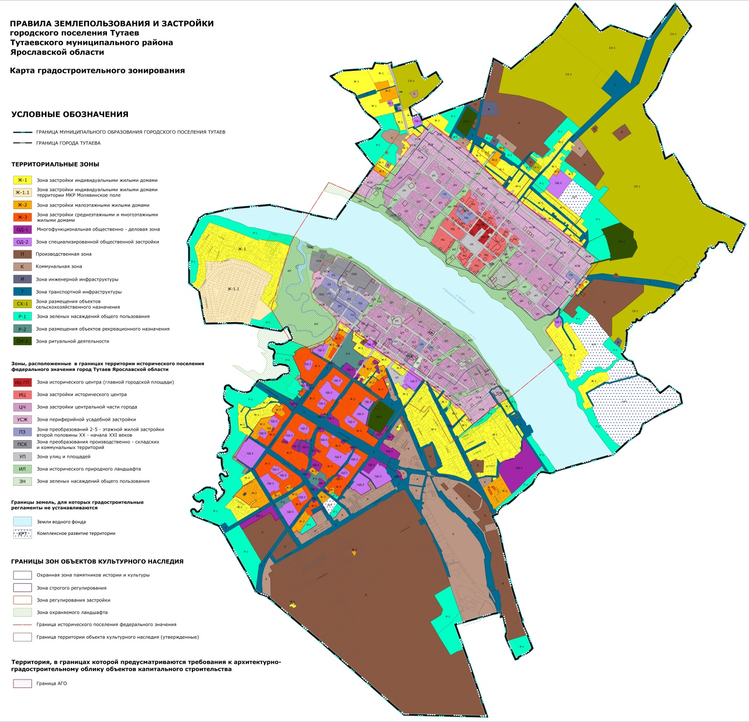

Приложение 2
к решению Муниципального Совета
Тутаевского муниципального округа

от 11.06.2025 №41

Карта градостроительных ограничений
правил землепользования и застройки городского поселения Тутаев Тутаевского муниципального района Ярославской области
